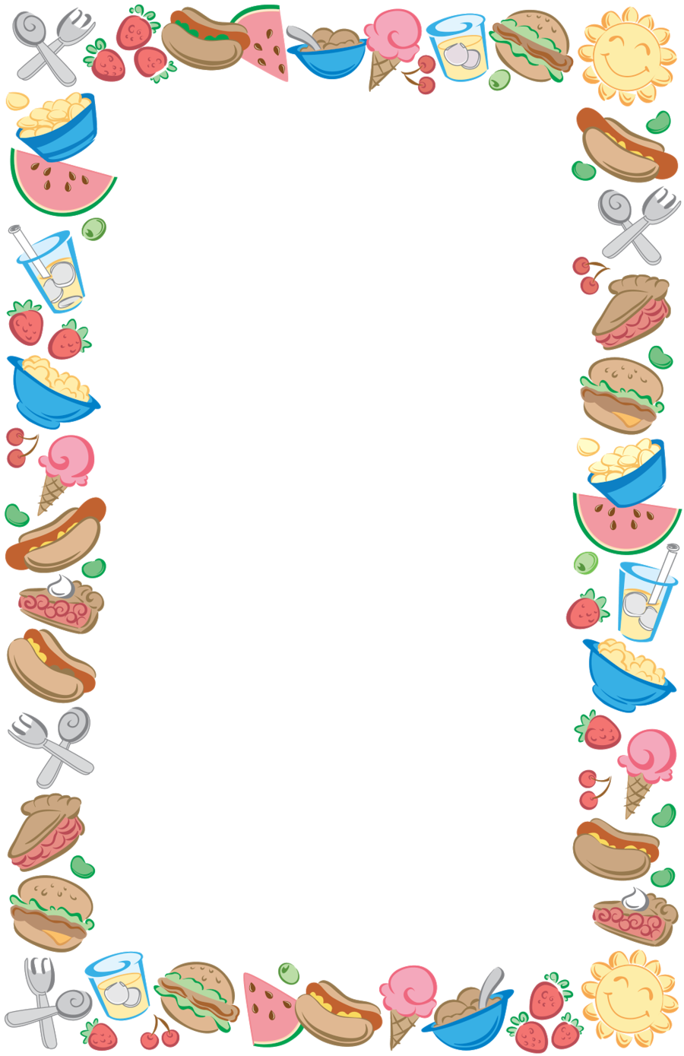

Муниципальное дошкольное образовательное учреждение
«Центр развития ребенка – детский сад № 165»

Проект
«Откуда берется еда»

Автор: воспитатель МБДОУ
«Центр развития ребенка –
детский сад №165»
Кочина О.А.

Иваново 2022
Проект
«Откуда берется еда»

Тип проекта: познавательный.

Вид проекта: долгосрочный.

Длительность: октябрь-декабрь 2022г.

Доминирующая образовательная область: познавательная.

Интеграция образовательных областей: социально-коммуникативное, речевое развитие, художественно-эстетическое развитие, физическое развитие.
Актуальность: Еда – одна из потребностей человека, без которой он не может прожить. В дальнейшем, знания о еде, о том откуда берется еда, практические умения в приготовлении пищи очень необходимы для детей. Поэтому, актуально было разработать и реализовать проект по ознакомлению с профессиями пищевого производства, где обучающиеся получили, закрепили и практически использовали знания о том, откуда берется еда. Углубленное изучение профессий способствует развитию представлений об их значимости, ценности каждого труда.
Цель: знакомство детей различными профессиями пищевого производства.

Задачи:
Образовательные:
- формировать представления детей о труде;
- знакомить с профессиями, связанными с продуктами;
- различать и называть разновидность продуктов;
- познакомить детей с процессом приготовления изделий.
Воспитательные:
- воспитывать уважение к людям разных профессий, бережное отношение к продуктам;
- формировать у детей положительную эмоциональную отзывчивость.
Развивающие:
- развивать познавательный интерес;
- развивать коммуникативные навыки;
- развивать связную речь, мелкую моторику, воображение, память;
- развивать образное и пространственное мышление, творческие способности.

Задачи по областям ФГОС:
Речевое развитие:
- обогащение словаря воспитанников, путем введения новых слов;
- учить воспитанников поддерживать беседу;
- развивать связную речь.
Социально-коммуникативное развитие:
- способствовать обогащению детско-родительских отношений;
- вовлекать родителей воспитанников в совместную с детьми и педагогами деятельность.
Художественно-эстетическое развитие:
- ознакомить воспитанников с произведениями художественной литературы по теме проекта;
- воспитывать художественно-эстетический вкус, любовь к художественному творчеству.
Физическое развитие:
- сохранять и укреплять физическое и психическое здоровье детей.

Участники проекта: воспитатели, музыкальный руководитель, повара, воспитанники группы, родители.

Ожидаемый результат: дети познакомятся с профессиями пищевого производства; расширят словарный запас; смогут называть и различать разновидность продуктов, из чего они сделаны, что из них можно приготовить; усвоят необходимые знания по теме; разовьют творческие способности; приобретут опыт взаимодействия друг с другом; активное участие родителей в реализации проекта.

Продукты проектной деятельности: творческие работы детей, меню группы, фоторепортажи экскурсий с родителями, фотоотчет челленджа, коллекция фантиков, кулинарная книга группы, консультации для родителей, презентации, видеоролики, дидактические игры, маркер игрового пространства.

Этапы реализации проекта:
1 этап. Подготовительный (1 неделя октября 2022г.)
2 этап. Практический 2 неделя октября – 2 неделя декабря 2022г.)
3 этап. Заключительный (3 неделя декабря 2022г.)

План реализации проекта «Профессии пищевое производство»

Подготовительный этап

Содержание работы | Срок | Ответственные
-Выбор темы проекта.  -Подбор: художественной литературы, наглядно-иллюстративного материала, дидактических пособий, видеороликов, презентаций, м/ф.  -Создание развивающей предметно-пространственной среды.  -Составление плана реализации проекта. | 1 неделя октября | Воспитатели, родители

Практический этап

Содержание работы | Срок | Ответственные
Тема недели «Повар»  - Экскурсия в пищеблок ДОУ  - Чтение «Лиса и журавль» р.н.с.  - Беседы «Профессия повар», «Что едят, пьют».  - Презентация «Продукты»  - С/р игра «Мы поварята».  - Составление творческих рассказа «Как я помогаю маме готовить».  - Аппликация «Посуда».  - Рисование на манке.  - Составление меню. | Октябрь – 2 неделя | Воспитатели, повара
Тема недели «Продавец»  - Беседа «Труд продавца», «Правила поведения в магазине».  - НОД: «Продукты питания»  - Лепка «Продукты»  - С/р игра «Овощной магазин»  - Экскурсия в продуктовый магазин.  - Чтение Н. Кнушевицкой «Продавец».  - Дидактическая игра «Разложи товар на прилавке». | Октябрь – 3 неделя | Воспитатели, родители
Тема недели «Фермер»  - Беседа «Профессия фермер».  - Презентация «На ферме»  - Сюжетно-ролевая игра «Ферма».  - Пальчиковая гимнастика «Апельсин»  - Подвижная игра «Яблочко наливное»  - Дидактическая игра «Шнуровка»  - Фоторепортаж «Готовим овощной салат» | Октябрь – 4 неделя | Воспитатели, родители
Тема недели «Хлебозавод»  - Презентация «Продукты, которые производят в нашем городе».  - Виртуальная экскурсия на хлебозавод.  - Беседы: «Откуда хлеб пришел».  - Просмотр м/ф: «Колобок», «Хлеб».  - Пальчиковая игра: «Каша в поле росла». | Ноябрь – 1 неделя | Воспитатели
Тема недели «Пекарь»  - Беседы: «Профессия пекарь», «От куда берется тесто».  - Лепка из соленого теста.  - Пальчиковая гимнастика «Тесто».  - Сюжетно-ролевые игры: «Булочная», «Разложи блинчики».  - Чтение «Лисичкин хлеб» М. Пришвин.  - Раскрашивание раскрасок на тему: «Хлеб, хлебобулочные изделия»  - Фоторепортаж «Выпечка изделий из муки в домашних условиях».  - Челлендж «Фото в пекарне». | Ноябрь – 2 неделя | Воспитатели, родители
Тема недели «Кондитерская фабрика»  - Просмотр м/ф «Домики – кондитерская фабрика».  - Беседы: «Конфетная фабрика».  - НОД «Как делают конфеты»  - Речевые игры «Какая бывает начинка»  - Виртуальная экскурсия на кондитерскую фабрику.  - Аппликация «Сладости»  - Логоритмика «Испечем тортик»  - Коллекционирование: фантики, обертки от шоколада.  - Дидактическая игра «Укрась кекс».  - Слушание песен про день рождение, праздник, этюда с музыкальным сопровождением «Карамелька».  - Разучивание танца «Конфетки». | Ноябрь – 3 неделя | Воспитатели, муз.руководитель
Тема недели «Кондитер»  - Беседа: «Профессия кондитер».  - Рассматривание иллюстраций «Что готовит повар, а что кондитер».  - Чтение сказки "Пряничный дом".  - Дидактическая игра: «Что нужно кондитеру».  - С/р игры: «Кафе», «Кондитерский магазин».  - Презентация «Мир кондитерских изделий».  - Словесная игра «Назови сладости».  - Совместная деятельность с родителями «Праздничный десерт».  - Челлендж «Фото в кондитерском магазине».  - Фоторепортаж "Мамино сладкое блюдо".  - Творческая мастерская "Вторая жизнь сладкой упаковочки". | Ноябрь – 4 неделя | Воспитатели, родители
Тема недели «Молочное производство»  - НОД «Откуда берется молоко».  - Строительная игра «Ферма для коров».  - Хороводная игра «Горшочек, вари».  - Беседы: «Почему молоко белое, чем оно полезно», «Какие блюда можно приготовить с молоком?».  - Игровые упражнения «Сварим куклам кашу».  - Экскурсия с родителями в магазин «Молочный».  - Чтение М.Петровская «Сказка о принцессе Каше и принце Молоко».  - Просмотр м/ф: «Фиксики о молоке».  - Рисование молоком и на молоке.  - Презентации: «Молочные продукты»,  - Слушание песни «33 коровы».  - Фоторепортаж «Как мы дома готовили из молока»  - Челлендж «Фото в молочном магазине»  - Оформление консультаций для родительского уголка: «Для чего надо пить молоко?», «Полезные свойства молочных продуктов». | Декабрь – 1-2 неделя | Воспитатели, родители.

Заключительный этап
Содержание работы | Срок | Ответственные
- Выставка детских работ по теме.  - Развлечение «Карлсон в гостях у малышей»  - Интервью с детьми «Кем я хочу стать, когда вырасту»  - Создание кулинарной книги группы.  - Викторина  «Продукты» | Декабрь – 3 неделя | Воспитатели, муз. руководитель, родители.

